# Avast

Primero entramos en la página web oficial de Avast y elegimos la opción descarga gratuita.

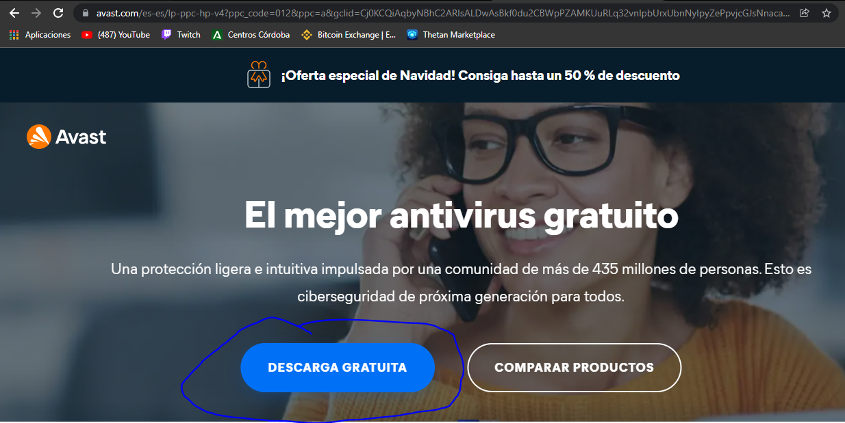

Al pulsar nos mandará directamente a otra página donde comenzará la descarga, si pulsamos en la descarga empezará la instalación .

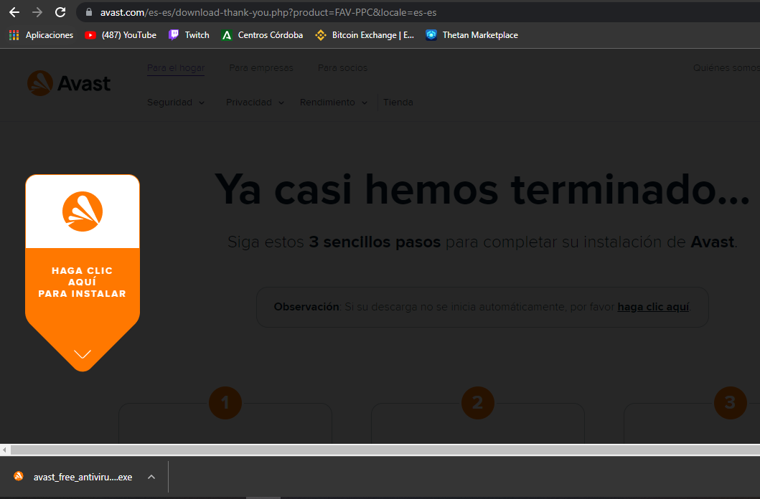

Una vez pulsado en la descarga nos aparecerá este cuadro donde vamos a empezar la instalación, clicamos en instalar.

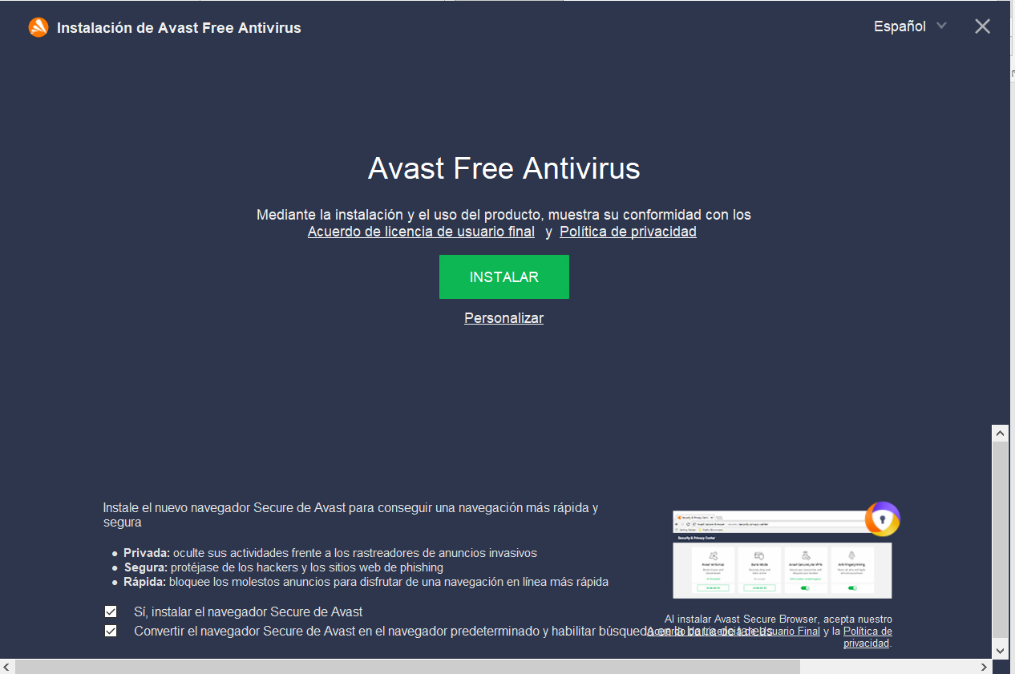

Nos aparecerá esta ventana donde comenzará a instalarse tendremos que esperar a que termine para poder seguir.

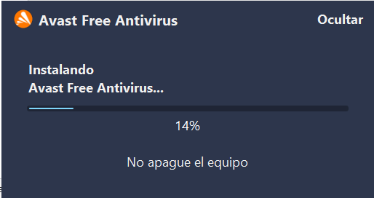

Una vez terminado nos aparece esta ventana donde ya está instalado el programa.

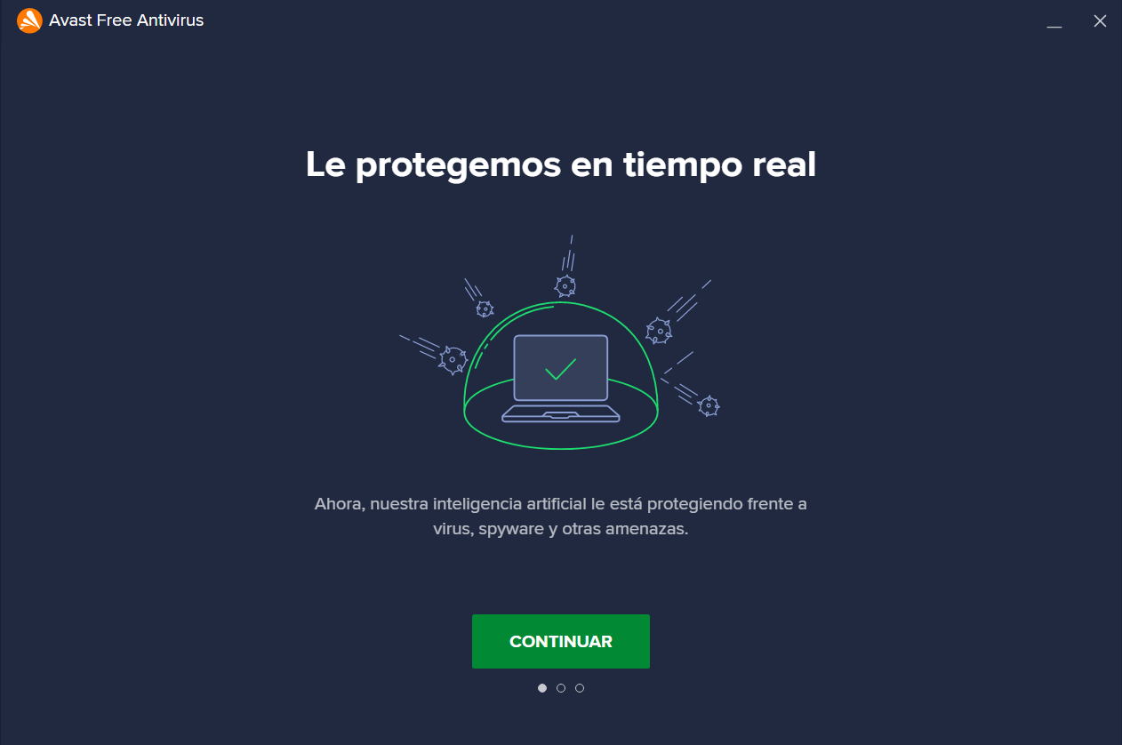

Nos da dos opciones comprar el Avast premium o seguir con el free nosotros vamos a seguir con el free.

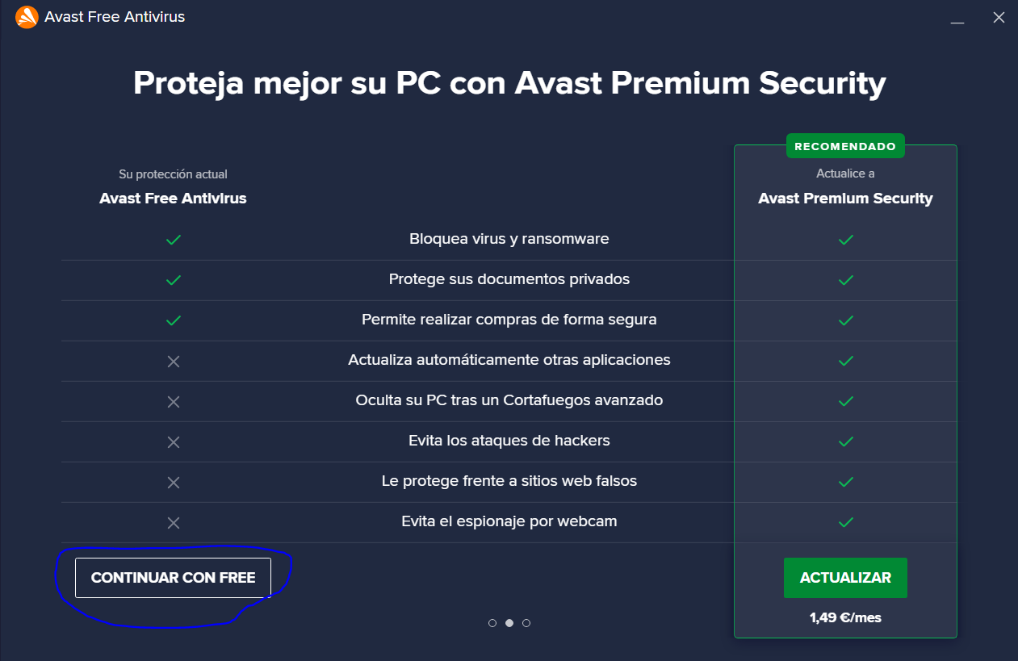

Y le damos a realizar nuestro primer análisis para ver si nuestro ordenador está limpio ahora mismo y termine la instalación.

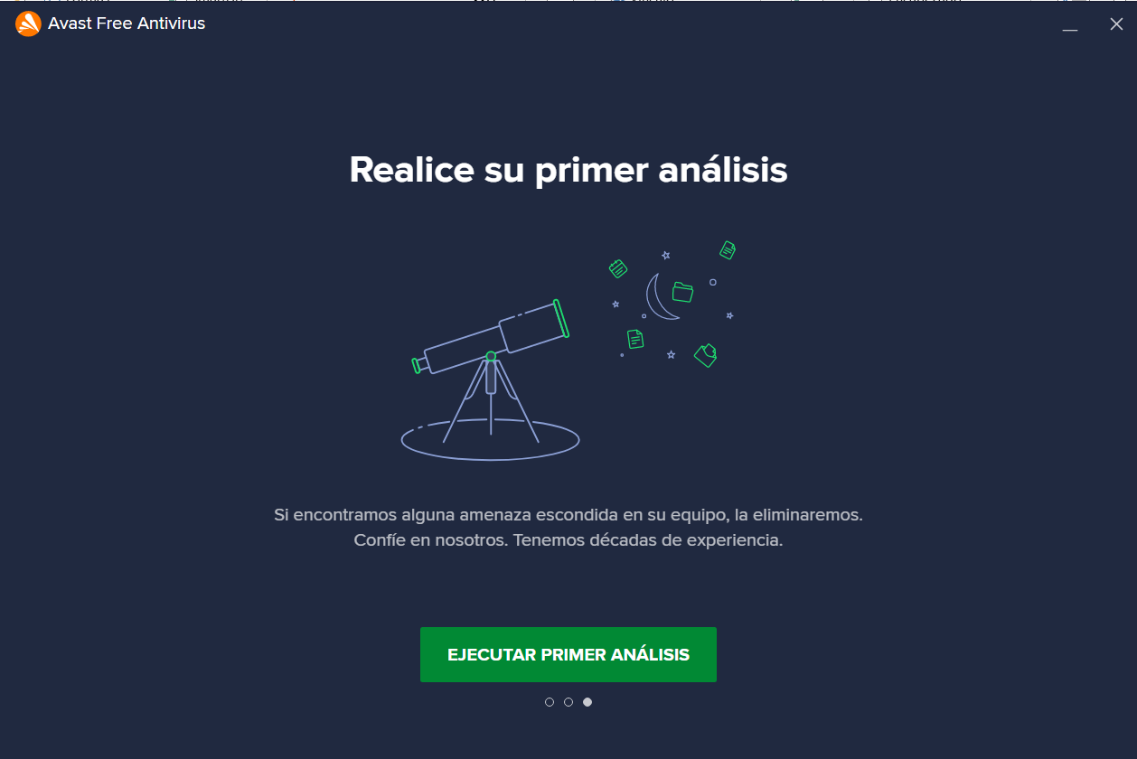

Una vez terminado el análisis ya hecho terminado de instalar el Avast.

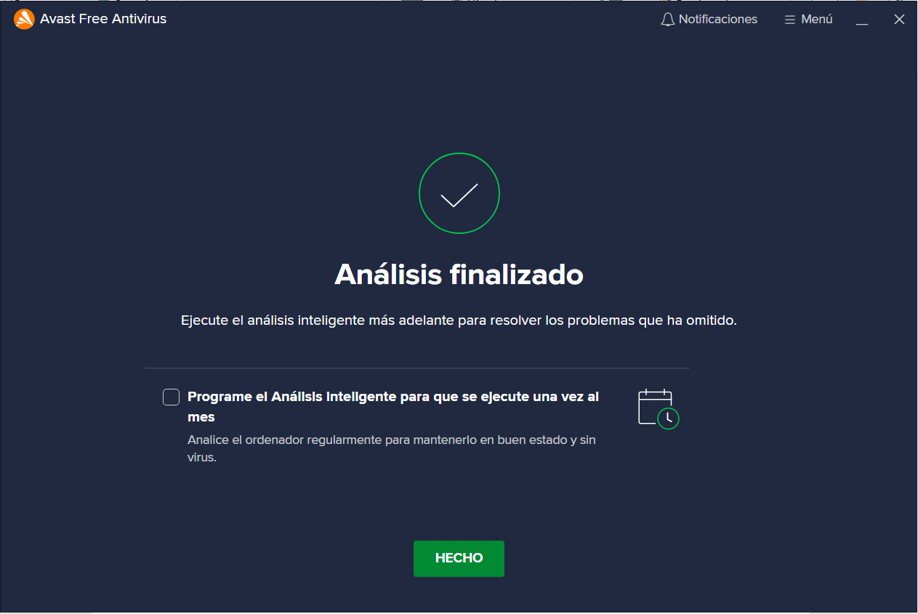

Cuando ya está instalada nos aparece este menú cada vez que abrimos Avast y aquí hemos terminado la instalación.

